Niveau E og D - Layout vejledning type 2 (titel)

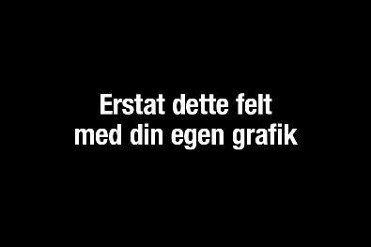  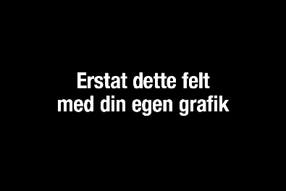 | 1 | 2
 | 3 | 4
 | 5 | 6

Den simple kommunikationsmodel
Her skal du skrive eller vise, hvordan du bruger den simple kommunikationsmodel i din opskrift …
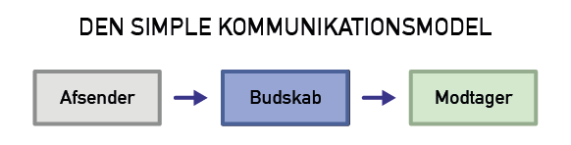

Evaluering
Her skal du skrive en evaluering af din egen opskrift Du skal altså skrive, hvordan det gik med opgaven. Du skal også skrive om du er tilfreds med din opgave. Hvorfor/Hvorfor ikke?

Perspektivering
Her skal du perspektivere din vejledning i forhold til andre opskrifter generelt. Du kan for eksempel skrive noget om hvor/hvordan opskriften bruges i dag. Hvilken kvalitet har de, og om der kan være fordele/ulemper ved opskriter, du ikke kender afsenderen af …

Følgetekst
Her skal du skrive, hvilket værksted/linje du går på…

Her skal du skrive, hvad din vejledning viser…

Her skal du skrive, om du har valgt tekst eller billeder og hvorfor…

Her skal du skrive hvilke fagord du har brugt…

